Работа всей жизни
Сегодня рубрика «Наши герои» посвящается замечательной женщине, Любови Николаевне Сазонкиной, заведующему лабораторией средств индивидуальной защиты и дозиметрических приборов (СИЗ и ДП), ветерану труда гражданской обороны ГУП СППМ.
Почти полвека Любовь Николаевна предана гражданской обороне, считает ее делом всей жизни. Благодаря ее профессионализму и трудолюбию она успешно освоила специальности по охране труда, электрика, метролога, градуировщика и ряд других, которые ей необходимы для лицензии с правом работы.
— После школы я поступала в МГУ, на химический факультет. Но для поступления не хватило совсем немного, поэтому я пошла работать лаборантом при МГУ, — рассказывает Любовь Сазонкина. — Как-то туда за помощью обратился один военный, и эту работу доверили мне, так, как только я умела обращаться с ртутью и полярографом — требовались именно эти исследования. Они заняли более полугода и меня за них даже премировали. А летом, после отпуска, я была приглашена работать лаборантом в Генеральный Штаб гражданской обороны. На его базе спустя год и была создана Специальная база для хранения имущества гражданской обороны.
В 1973 году Любовь Сазонкина начала работать инженером в лаборатории Спецпредприятия, основной задачей которой была проверка качественного состояния имущества гражданской обороны для неработающего населения.
— И еще: не было бы нашей уникальной лаборатории, если бы не дружный коллектив, — продолжает Любовь Николаевна. — Это мои коллеги, тоже старожилы предприятия инженер-лаборант Александра Богатырева и ремонтник индивидуальных средств противохимической защиты Владимир Миляев. Со слов специалистов ГУП СППМ, уникальность лаборатории в том, что она — единственная аттестованная лаборатория в России, кроме расположенного в Электростали завода-изготовителя.
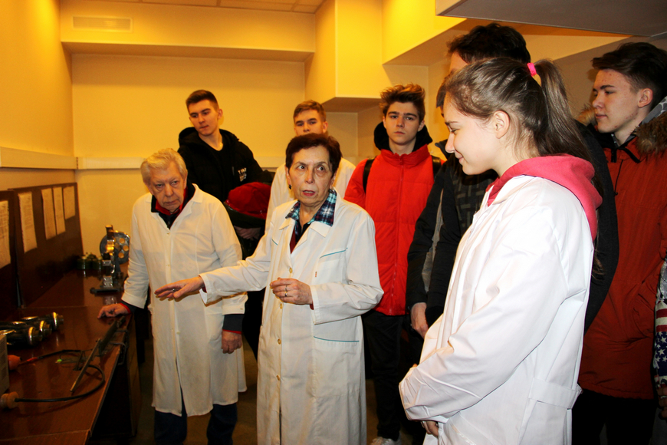
Спасти в защитном сооружении могут не только стены, но и средства индивидуальной защиты органов дыхания (противогазы), запасы которых находятся на длительном хранении на складах Спецпредприятия, а поверка их в небольшой комнате, которая находится в одном из защитных сооружений предприятия. Здесь периодически проходят показательные практические занятия для старшеклассников московских школ, где под чутким руководством специалистов ребята обучаются навыкам проверки СИЗ.
— За смену поверку может пройти около 35 противогазов, — поясняют специалисты. — Противогазы разбирают на части, тестируют и вновь собирают.
Благодаря таким испытаниям ни один неисправный противогаз не отправляется в ящик для хранения. Проверке тут подвергается каждая составляющая.
На протяжении нескольких десятилетий специалисты ГУП СППМ по крупицам собирали знания по испытаниям и хранению противогазов, которые в итоге структурировали и оформили в двухтомную научную работу.
— Теперь это два учебника, по которым можно сотворить специалиста для данной лаборатории, — улыбается Любовь Сазонкина. — Наш трудовой стаж перешагнул 40-летний рубеж, поэтому есть большая потребность в молодых специалистах, чтобы передать им опыт и знания. Молодежь, к сожалению, сюда не стремится. Да и такому нигде не учат. Можно прийти сюда после вуза, но научиться всему, что делают в лаборатории, удастся только на практике. Кроме того, относиться к своей работе надо с любовью. Она складывается из тех самых минут на проверяющей установке, но от нее может зависеть жизнь многих людей.

